本試卷雙面印刷，滿分100分。請在電腦卡上正確劃記座號
一、單選題 (25題 每題4分 )
（ ）1.− 4³ + ( − 3)⁴ = ？ (A) 17 (B) 0 (C) − 24 (D) − 145
（ ）2.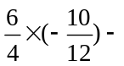[( − 2) −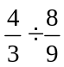]的值為 (A) (B)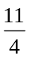 (C)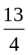 (D)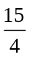
（ ）3.下列乘法公式有幾項是正確的 (A) 1 (B) 2 (C) 3 (D) 4
(甲) 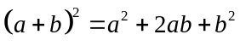 (乙) 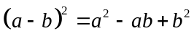
(丙) 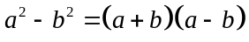 (丁) 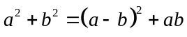
（ ）4.下列各組數中，哪一選項中的數全為質數？
(A)1、29、79 (B)23、47、91 (C)47、53、97 (D)37、67、119
（ ）5.滿足12 ≤ | x | < 20的整數x共有 (A) 8個 (B) 14個 (C) 16個 (D) 18個
（ ）6.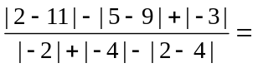 (A) 1 (B) 2 (C) 3 (D) 4
（ ）7.自然數n，分別除以3、4、5時均餘2，除以7時則整除，問n最小為多少？
(A) 242 (B) 62 (C) 122 (D) 182
（ ）8.觀察下列五個式子：
2² − 1² = 2 × 2 − 1
3² − 2² = 2 × 3 − 1
4² − 3² = 2 × 4 − 1
5² − 4² = 2 × 5 − 1
6² − 5² = 2 × 6 − 1
則下列哪一個是合理的推測？
(A)75² − 73² = 2 × 74 − 1 (B)39² − 38² = 2 × 38 − 1
(C)82² − 83² = 2 × 82 − 1 (D)105² − 104² = 2 × 105 − 1
（ ）9.若以2x + 5除一多項式，所得商式為3x − 1，餘式為− 5，則此多項式為何？
(A) 6x² + 17x (B) 6x² + 13x − 10 (C) 6x² + 13x (D) 6x² + 17x − 10
（ ）10.多項式9x² + 18x + 8除以3x + 4的餘式為何？ (A) 0 (B) 1 (C) 2 (D) 3
（ ）11.設a > c > 0，若6x² − 19x + 15 = (ax + b)(cx + d)，則ac + bd = (A) 36 (B) 21 (C) 19 (D)10
（ ）12.設x³ − 19x + 30除以x + 3得商式為Q (x)和餘式為r，下列各項何者正確？
(A)r = 0 (B)Q (x) = x² + 3x − 10 (C)Q (x) − r = x² − 3x − 50 (D)Q (x) + r = x² − 3x + 50
（ ）13.君君解方程式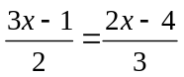其步驟依序為A、B、C、D，則哪一步驟發生錯誤？
(A)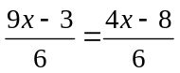 (B) 9x − 3 = 4x − 8 (C) 5x = 5 (D) x = 1
（ ）14.x = − 4，y = 3不是下列哪一個二元一次方程組的解？
(A)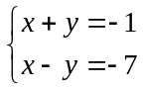 (B)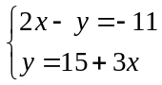 (C)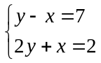 (D)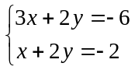
（ ）15.把x枝鉛筆平均分給10人，每人正好得y枝，則x、y關係為何？
(A) xy = 10 (B) x + y = 10 (C) x = 10y (D) y = 10x
（ ）16.設m是方程式1 + 2x − x² = 0的根，則m² − 2m + 10的值等於 (A)11 (B)9 (C)7 (D)5
（ ）17.若因式分解2x² − 5x − 18 = (ax + b)(x + c)，則下列何者正確？
(A) a < 0 (B) b > 0 (C) c < 0 (D) a + b + c < 0
（ ）18.解方程式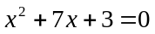， (A)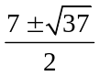 (B)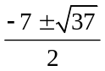 (C)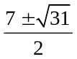 (D)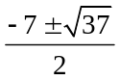
（ ）19.已知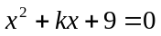有兩相等實根(重根)，則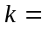 (A)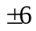 (B) 6 (C)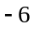 (D) 無解
（ ）20.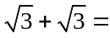 (A)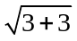 (B)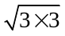 (C)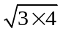 (D)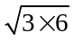
（ ）21.化簡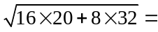 (A)24 (B)32 (C)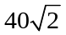 (D)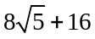
（ ）22.化簡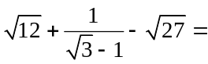 (A)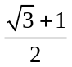 (B)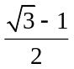 (C)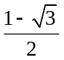 (D)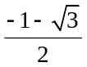
（ ）23.在坐標平面上，下列何點在函數f (x) =x − 2之圖形上？
(A) (0 , 2) (B) ( − 2 , 0) (C) ( − 1 ,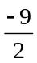) (D) (2 , − 1)
（ ）24.將二次曲線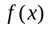利用配方法得到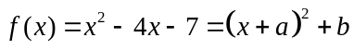，則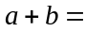 (A)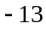 (B)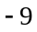 (C) 5 (D) 9
（ ）25.若f (x) = 2x² + ax + b在x = − 3時，f (x)有最小值4，則b = (A) 12 (B) 22 (C) − 3 (D) 4

